T.C.
ATATÜRK ÜNİVERSİTESİ
TOPLUMSAL DUYARLILIK PROJELERİ UYGULAMA VE ARAŞTIRMA MERKEZİ

“İstismara DUR De”
Proje Kodu: 6365109C2FA0E
SONUÇ RAPORU

Proje Yürütücüsü:
Prof. Dr. Zeynep Karaman Özlü
Atatürk üniversitesi Hemşirelik Fakültesi

Araştırmacılar:
Hatice KAYA
Meryem KAYMAZ

Aralık, 2022
ERZURUM
İÇİNDEKİLER
Önsöz 2
Özet 3
Materyal ve Yöntem 4
Proje Uygulamasına Ait Görseller 5
Sonuç……………………………………………………………………………………………………………………………………….13

ÖN SÖZ

Çocuk ve gençlerin cinsel istismarı basında sık sık yer alan ve toplumun büyük tepkisine yol açan bir insanlık sorunudur. Bu sorun yüzyıllardan beri, beden sel ve ruhsal varlığı hasar görmüş bireyler üreterek hücrelere saldıran kanser gibi toplumları tahrip etmeyi sürdürmektedir. Cinsel istismar insanın varlığına yapılan bir saldırıdır. Bu özelliği ile cinsel istismar aynı zamanda hayata karşı işlenen bir suçtur. Toplum yaşamında, çocuk ve gençleri cinsel istismara maruz bırakanlardan nefret etmek yeterli değildir. Çünkü nefret, bu gibi kimseleri durdurmaz ve bunların insanlığı tahrip etmelerine engel olmaz. Toplumu istismarcılardan korumanın en etkili yolu; çocukları, aileleri ve tüm toplumu cinsel istismar hakkında bilgilendirmektir.

ÖZET

Toplumumuzun çok önemli problemlerinin başında gelen "Çocuk İstismarı" her geçen gün artarak karşımıza gelmektedir. Çocuk istismarı içinde özellikle cinsel istismar konusu gizli kalarak ortaya çıkmamaktadır. İstismarın yarattığı zararın sadece fiziksel olmadığını, meydana gelen ruhsal travmanın çok daha büyük zararlar oluşturduğu gözlenmektedir.

Medyaya düşen altı yaşındaki kız çocuğunun evlendirilmesi haberini görüp bu doğrultuda istismarı en aza indirmek amacıyla proje görevlileriyle konuştuktan sonra çocuk istismarı hakkında bilgilendirme yapmaya karar kıldık.

Projeyi yürüten hocamız Prof. Dr. Zeynep Karaman Özlü’ye danışarak İstismara DUR De projesini onaylattık.

Projenin broşürünü tasarladıktan sonra kırtasiyeden talep ettiğimiz sayıda bastırıp Özel GÜNEŞ Koleji’ne gidip gerekli izinleri aldıktan sonra anaokul zümre başkanıyla birlikte 4 sınıf olmak üzere İstismara DUR De projemiz hakkında bilgi verip broşürleri ailelerine vermeleri için çocuklara dağıttık.

MATERYAL VE YÖNTEM

Araştırmanın türü:
Bu çalışma bir toplumsal duyarlılık projesidir.

Araştırmanın yapıldığı ter ve mekan:
Proje ekibi tarafından 16.12.2022 tarihinde saat 11.30-12.30 arasında Özel GÜNEŞ Kolejinde gerçekleşmiştir.

Projenin uygulanışı:

Özel GÜNEŞ Kolejine gidip Müdür Kemal Bey ile konuşup izin aldıktan sonra bizi anaokulu zümre başkanı Ayşegül hanımla tanıştırdı. Ayşegül hanımla birlikte anaokulu sınıflarına geçip projemiz hakkında bilgilendirme yapıp broşürleri ailelerine vermelerini isteyip çocuklara dağıttık.

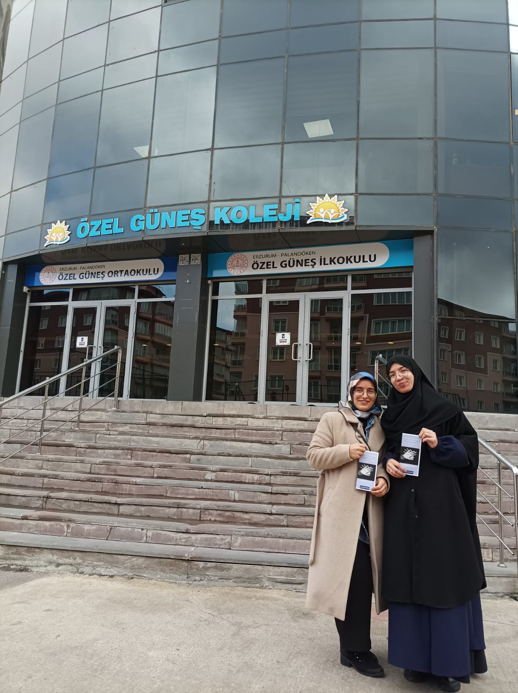

Broşürleri dağıtmak için Özel GÜNEŞ Kolejine gittik.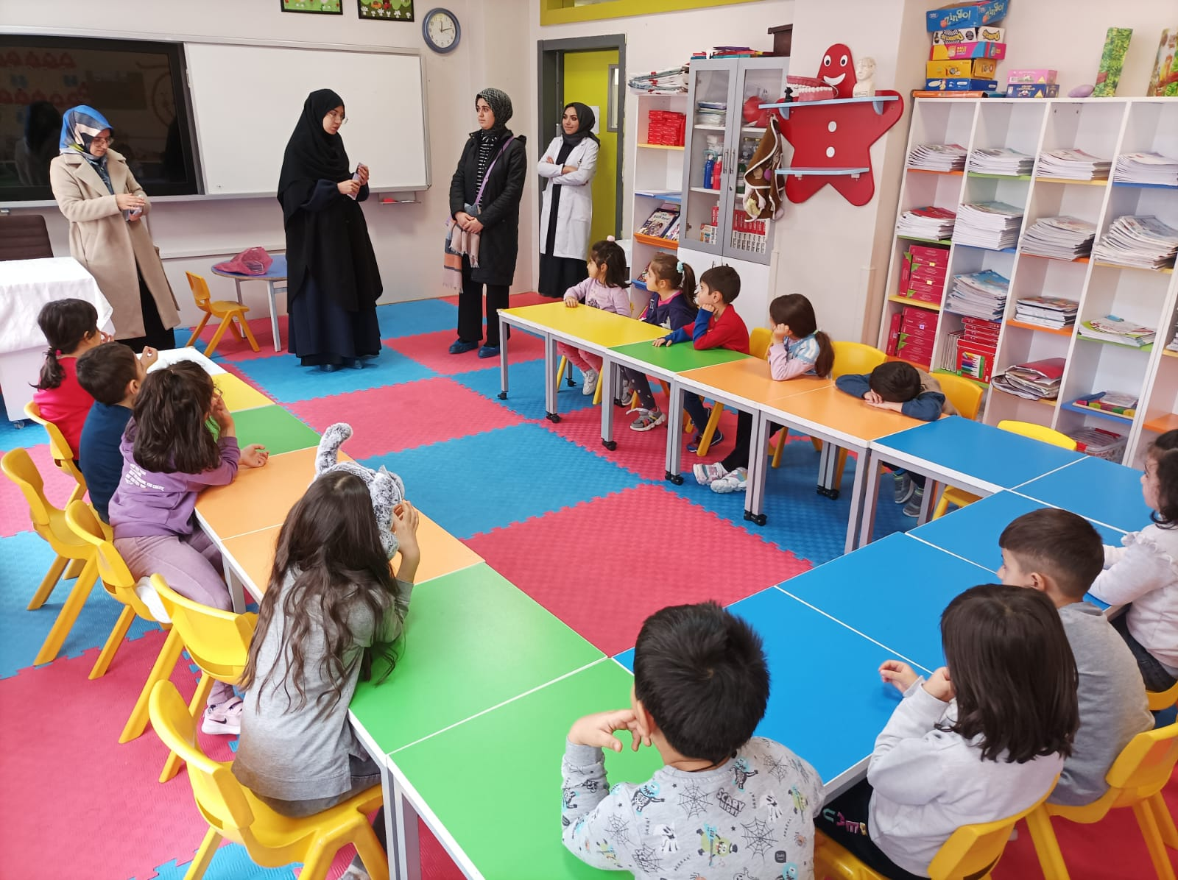

Broşürleri dağıtmadan önce kısa bilgiler paylaştık.

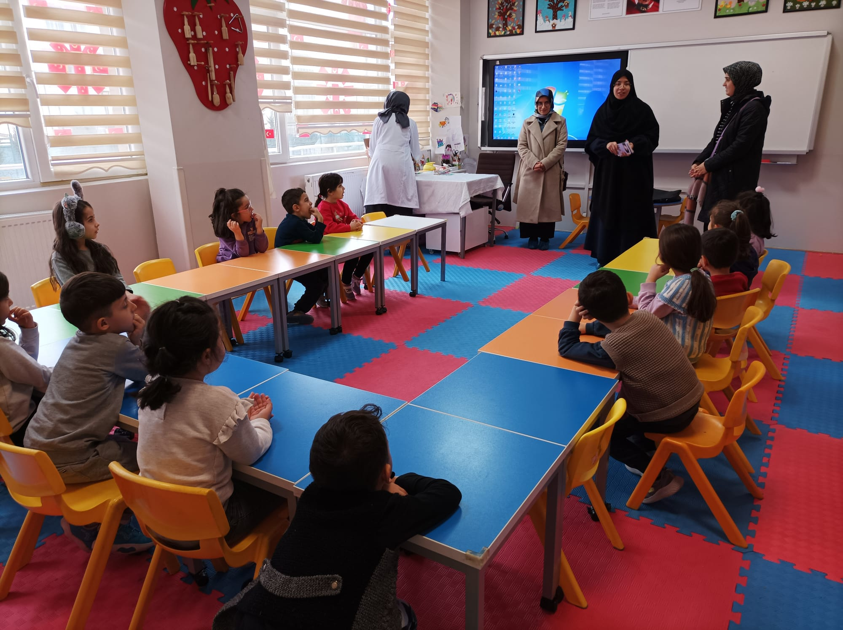

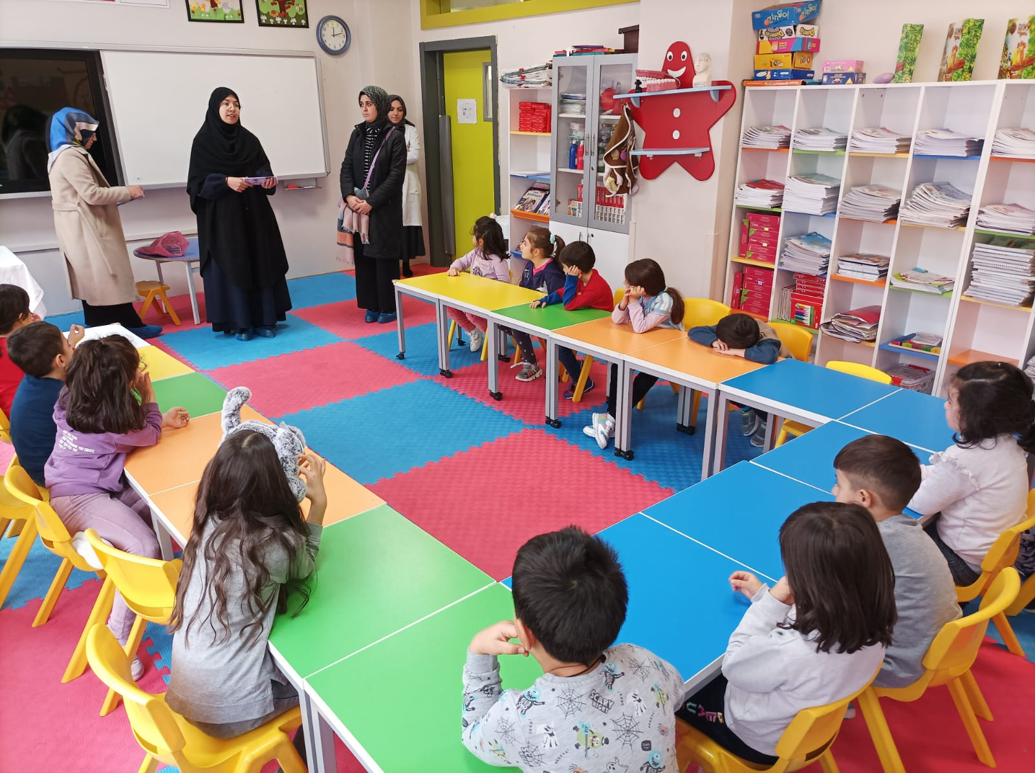

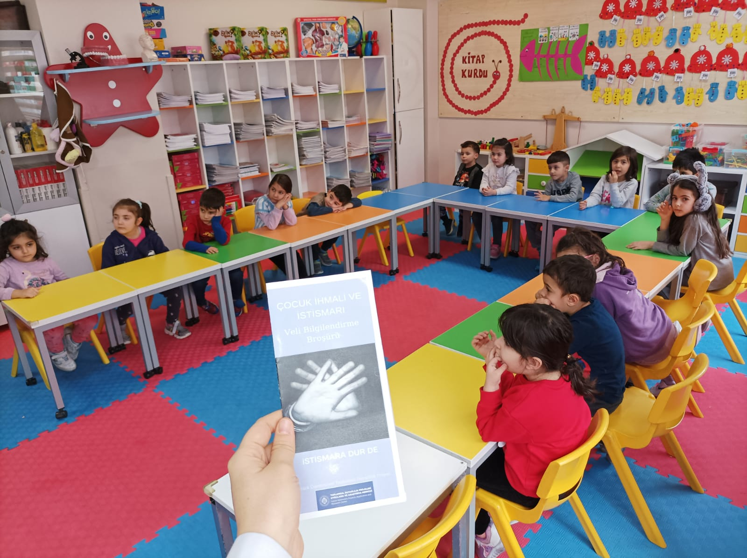

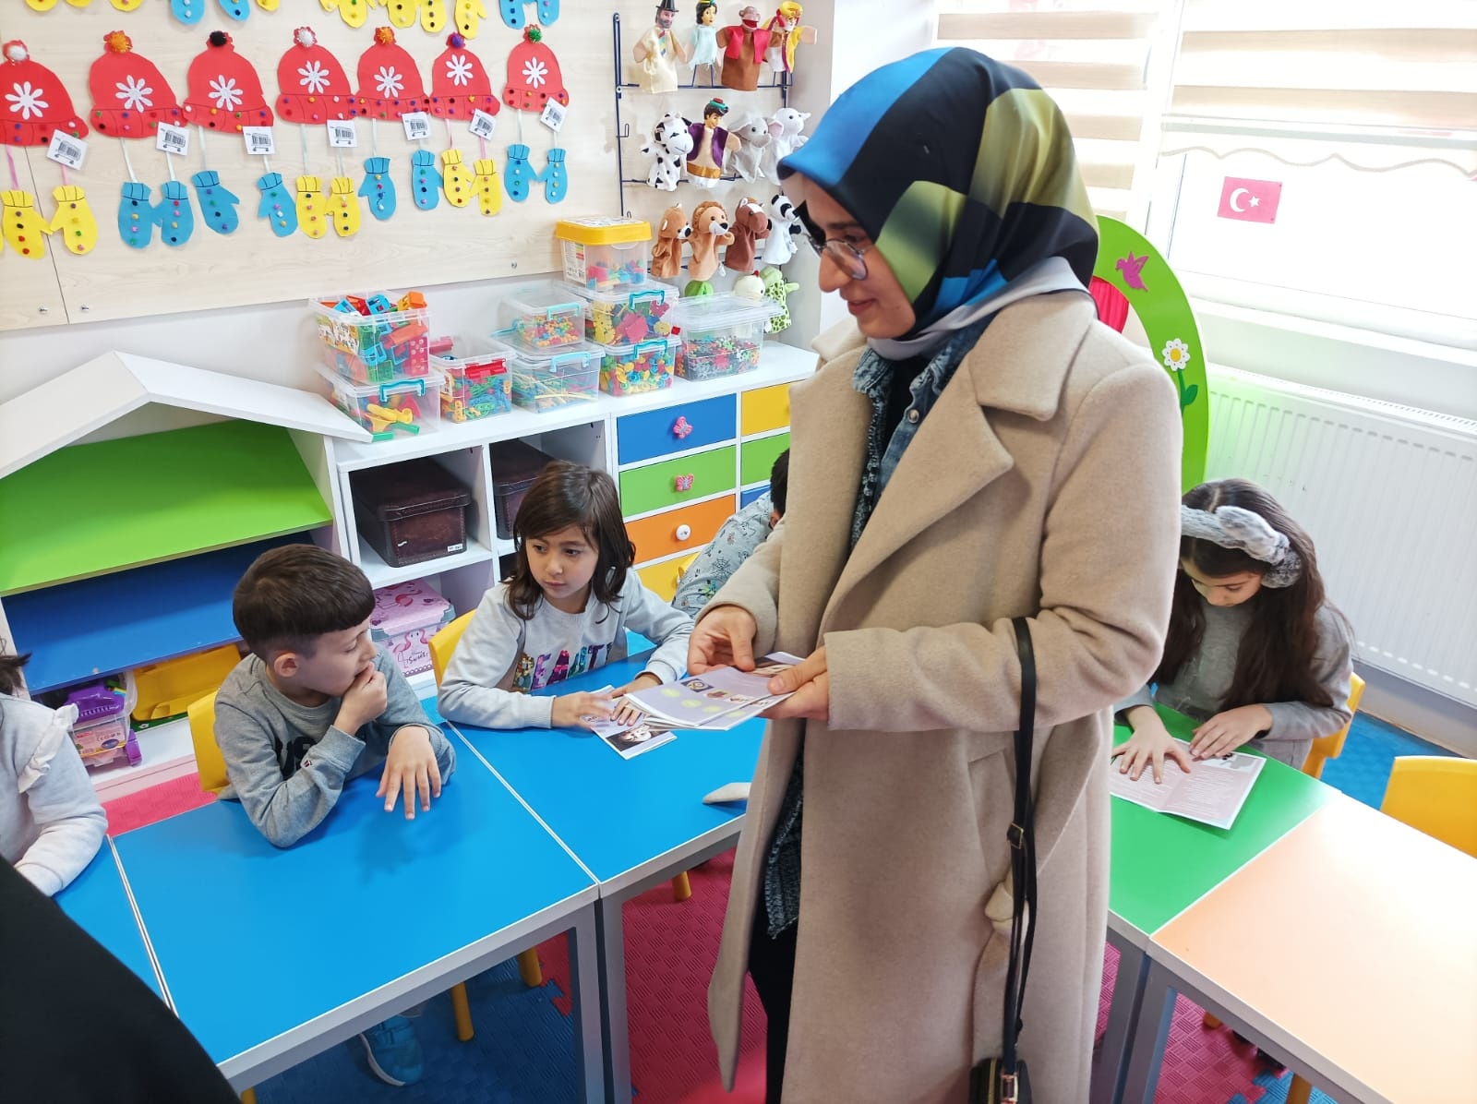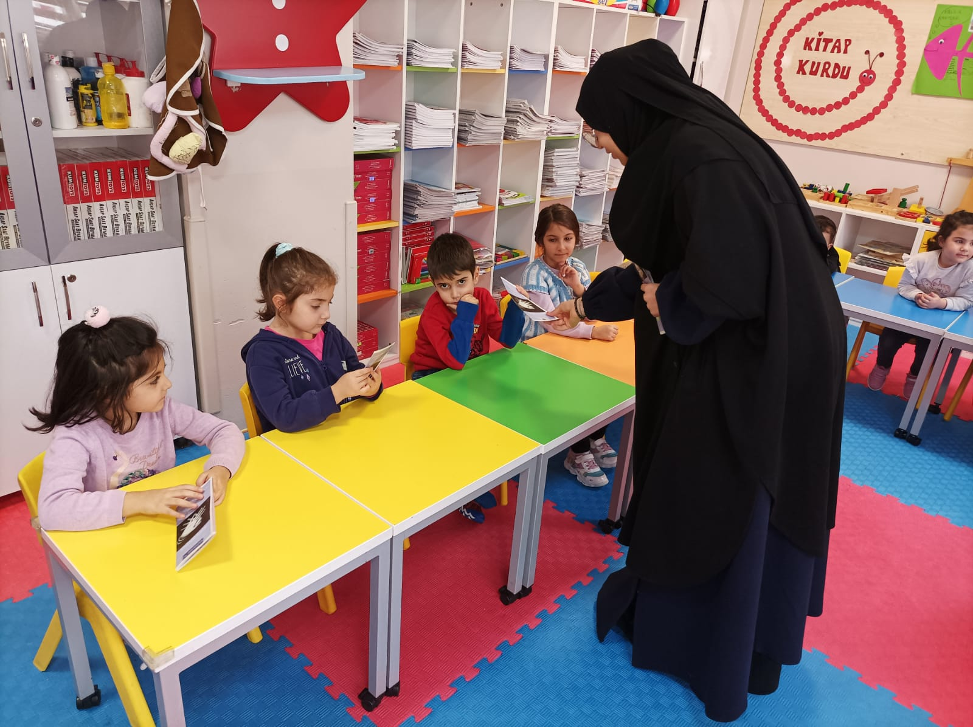
Broşürleri dağıtırken…

SONUÇ:
Okul müdüründen ve öğretmenlerden çok iyi tepkiler aldık.

Bazı çocukların aileleri tarafından bilgilendirildiğini gözlemledik.

Bazı çocukların ise bu konu hakkında bilgileri olmadığını fark ettik.

Çocuklara özel bölgelerini anlatıp uygulamalı göstermelerini sağladık.

Bu güzel proje ile çocuklarla güzel vakit geçirip, çocukların kendilerini değerli hissetmelerine yardımcı olduk.

Projenin gerçekleştirilmesinde destekleri ve önerileri ile yardım eden Atatürk üniversitesi hemşirelik bölümü hocası Prof. Dr. Zeynep Karaman Özlü’ye, Özel GÜNEŞ Koleji müdürü ve öğretmenlerine ve bize bu projeyi gerçekleştirme ortamı sağlayan Atatürk Üniversitesi Toplumsal Duyarlılık Projeleri Uygulama Ve Araştırma Merkezine teşekkürlerimizi sunarız.

